Sistema de planificación de eventos

El presente sistema tiene la función de hacer más accesible la calendarización y manejo de eventos sociales, además de aprovechar las tecnologías y servicios web.

En forma general se tomara contacto con diversos organizadores de eventos o prestadores de servicios acercándole nuestra plataforma web dándole la capacidad de llevar toda su infraestructura de organización a una tecnología la cual conllevara un beneficio ya que nuestro sistema permitirá:

* Creación y manejo de cuentas para organizadores de eventos para el aislamiento de cada uno, evitara confusiones al almacenar más de un organizador.
* Creación y manejo de eventos asignados cada uno a un organizador especifico y al mismo tiempo correspondiéndoles un lugar y fecha en especial para cada uno de esta manera evitar que los eventos lleguen a un conflicto en su congregación, amenizando de esta manera la forma de llevar una agenda para los organizadores.
* Creación y manejo de participantes en los eventos aunándole la característica de permitir diferenciar los participantes que cuente con el grado de no asociado y socio (pagado), esta función da la capacidad de llevar un monitoreo de la asistencia a determinado evento además de un control de los descuentos y diversos beneficios de una manera automatizada o en su caso más accesible y simplificada.
* Se tomara parte del sistema para la creación de elementos de administración que serán lo que se les denomina cotidianamente como súper usuarios los cuales aparte de llevar un control sobre los usuarios del sistema, monitoreando el uso correcto de este, tendrán la posibilidad de auxiliar a los usuarios que presenten alguna complicación o no sean tan ávidos en el manejo de estas tecnologías.

Introducción

Teniendo en mente que uno de las principales características de las sociedades modernas es reunirnos con gente que tengan gustos y/o intereses afines a los nuestros al mismo tiempo de queremos conocer más sobre los temas que nos intrigan, siendo la mejor forma de hacer esto consumiendo el conocimiento de los más eruditos en respectivas asignaturas, ya sea de manera personal, de modo cara a cara, o impersonal, en un libro o material audiovisual.

Centrándonos en el modo personal es necesario crear un lugar y espacio específico para que este encuentro se lleve a cabo además de proporcionar un itinerario para llevar un manejo más adecuado del limitado tiempo que se suele tener, encasillando a la reunión en la palabra **evento** y a la asignación de lugar , tiempo e itinerario la palabra **organización** dando como resultado el tema central de nuestro sistema la organización de eventos.

Si bien la organización de eventos es el proceso de diseño, planificación y producción de congresos, festivales, ceremonias, fiestas, convenciones u otro tipo de reuniones, cada una de las cuales puede tener diferentes finalidades. Nuestro sistema se centrara en congresos, simposios, ferias de ciencias y concursos, por lo que podríamos englobarlos en “divulgación científica” limitando a esto la finalidad.

El sector elegido es dentro de la organización de eventos uno de, si no es que el más descuidado del ámbito pero al unísono es el que más contribuye verdaderamente a nuestra sociedad en general, esto es una de las cualidades que nos han orillado a seleccionarlo.

Objetivo General:

* Crear un sistema web que permita la organización de eventos de divulgación científica de una manera cómoda y accesible.

Objetivos específicos:

* Diseñar el módulo de registro de usuarios (organizador, participante, administrador)
* Delimitar y generar los módulos para cada diferente tipo de evento.
* Delimitar y generar los módulos para cada diferente tipo de participante.
* Generar los módulos de registro.
* Generar los módulos de pago.
* Implementarlo en una plataforma web.

Metodología

Hemos optado por utilizar una metodología “V” ya que se adapta lo mejor posible a nuestras necesidades y talentos, principalmente a que podemos realizar constantes pruebas a medida que se van desarrollando partes del sistema y así dándonos la posibilidad de realizar cambios inmediatamente que podemos reflejar con la misma prontitud de manera expansiva a los demás niveles, esto representa una ventaja sumamente grande ya que tampoco contábamos con un tiempo demasiado basto para una metodología que requiriera un tiempo más extenso, agregando como punto decisivo el que la metodología nos permite aprender tanto de las herramientas que estamos utilizando como del uso de una metodología en sí.

A manera de resumen:

Características de la metodología Lo que necesitamos

Proyectos pequeños X

De 1 a 5 personas X

Ágil y rápida X

Nunca usamos metodología antes X

Aprender en el desarrollo X

Calculo utilizando el método COCOMO

Al utilizar este método podemos ver con mayor exactitud la manera en que nuestro sistema toma en cuanto a desgaste y esfuerzo, lo que nos es de utilidad para saber en un promedio el costo que debería retribuirse en el costo del sistema, anexando a continuación la tabla que con la que se calculo

|  |  |  |  |  |  |  |  |  |  |
| --- | --- | --- | --- | --- | --- | --- | --- | --- | --- |
| COCOMO | | | | | | | | | |
| Lenguaje utilizado | LDC/PF | KLDC | FAE | Orgánico | valor | Esfuerzo | Tiempo | Productividad | Personal |
| PHP | 64 | 16.72704 | 1.361875 | a | 3.2 | 100.51 | 14.414 | 197.61046 | 6.9734 |
| MYSQL | 12 | 3.13632 |  | e | 1.05 |  |  |  |  |
|  |  | 19.86336 |  | c | 2.5 |  |  |  |  |
|  |  |  |  | d | 0.38 |  |  |  |  |

Diagrama de clases

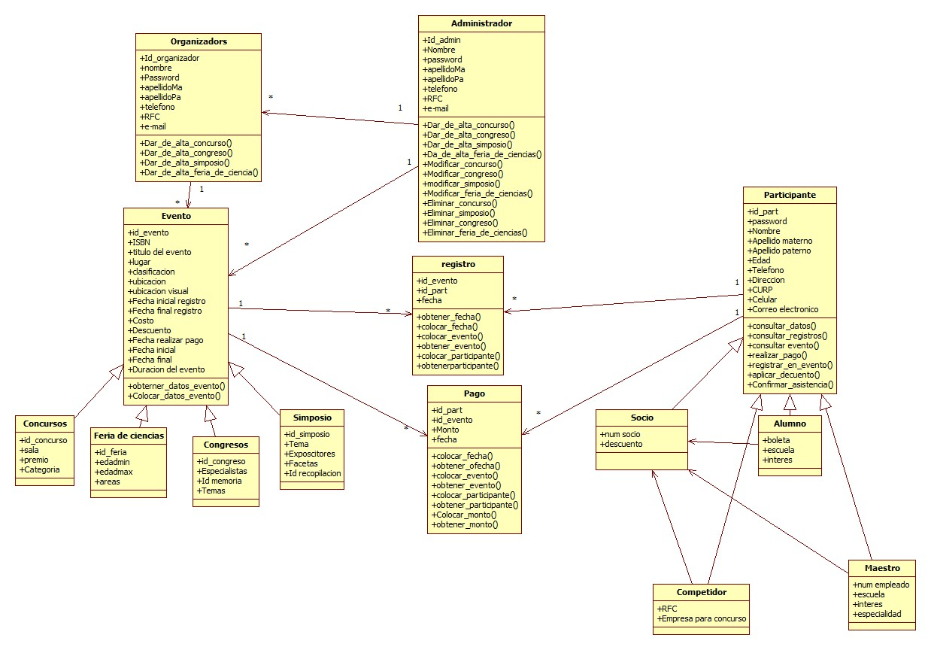

Diagrama de casos de uso

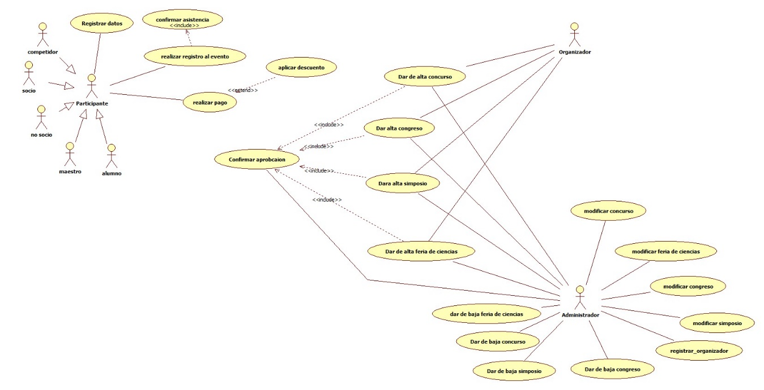

Diagrama de estereotipos

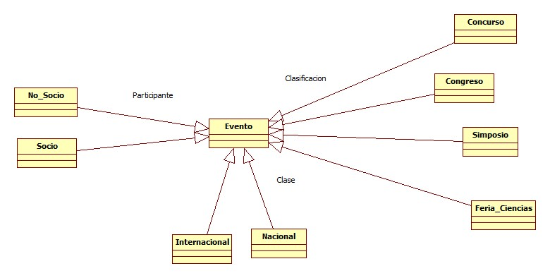

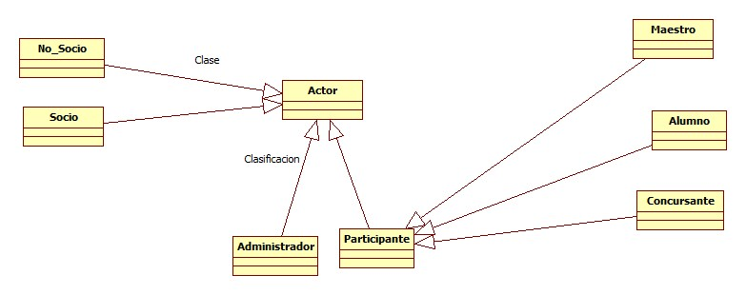

Diagrama de agregación y composición

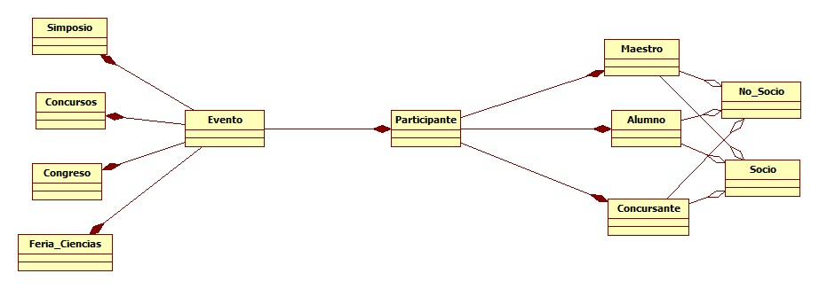

Diagramas de secuencia

Registro de participantes

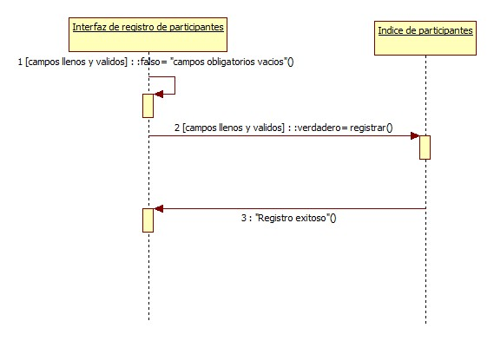

Registro de organizadores

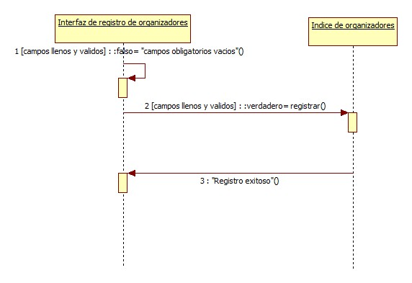

Registro de asistencia

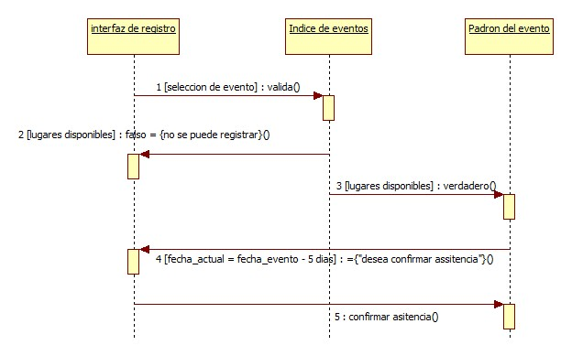

Registro simposio

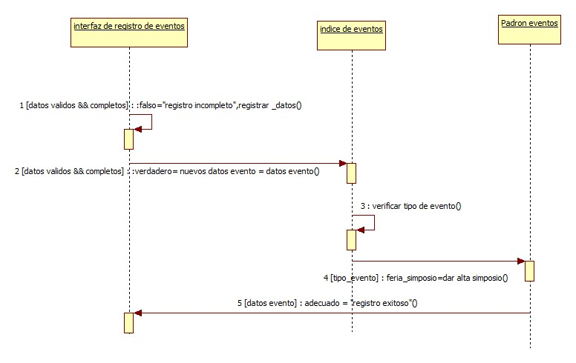

Registro Feria de Ciencias

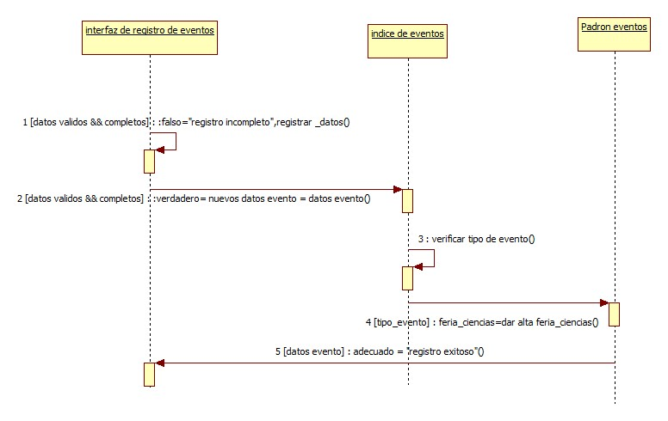

Registro de congreso

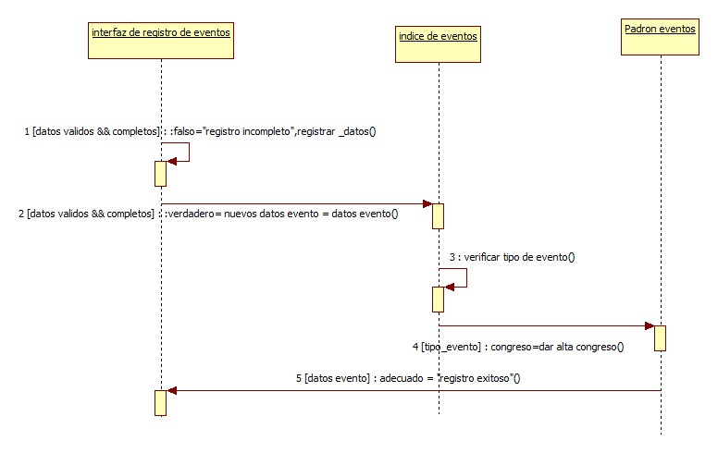

Registro concurso

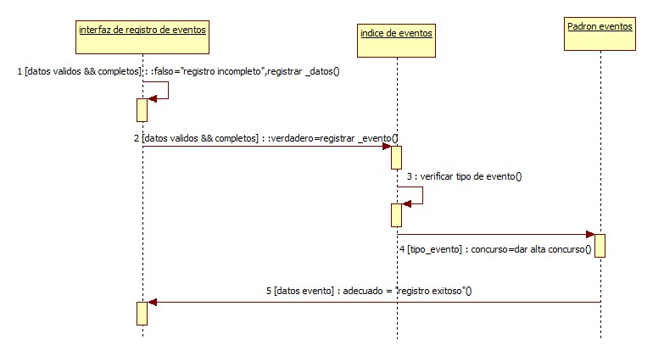

Modificar simposio

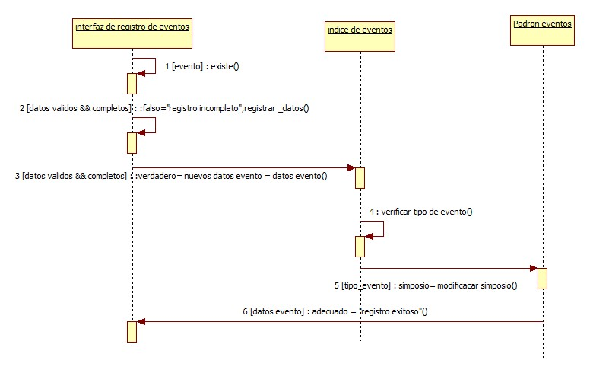

Modificar feria de ciencias

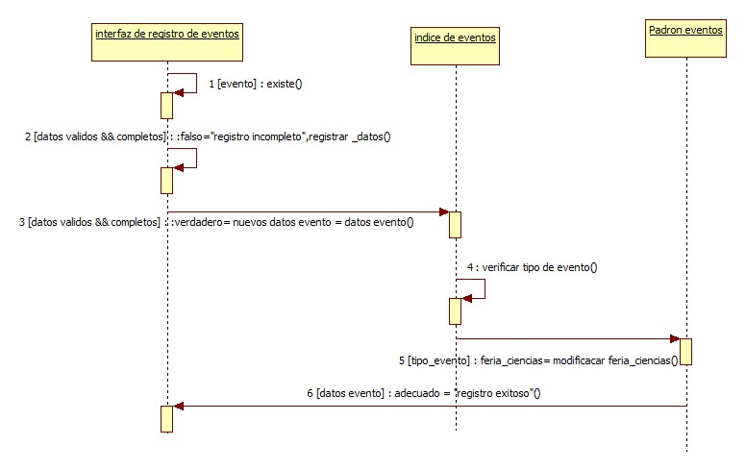

Modificar congreso

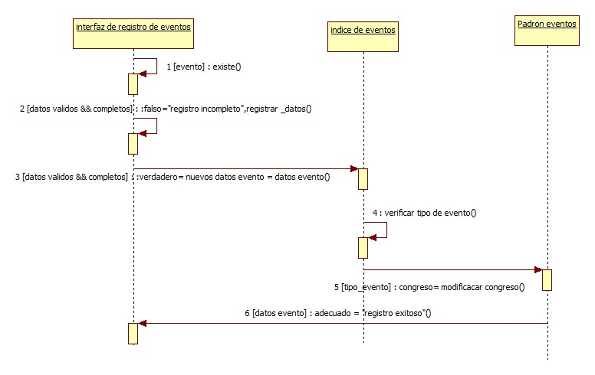

Modificar concurso

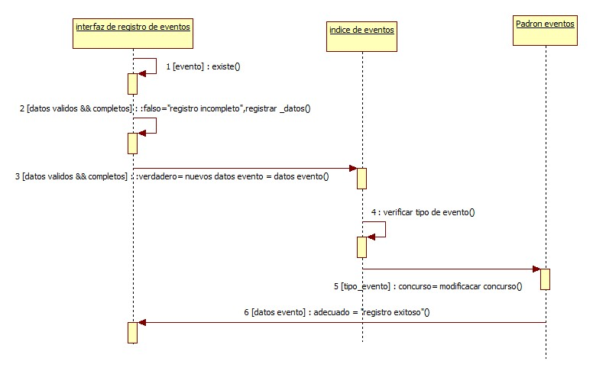

Eliminar Simposio

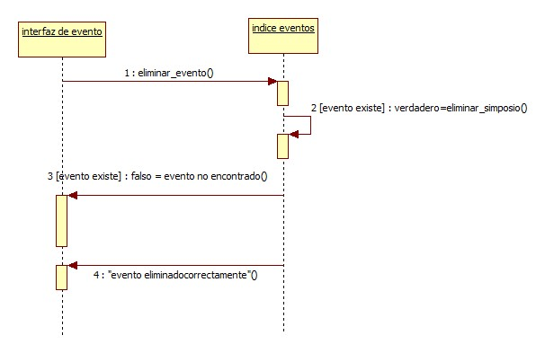

Eliminar Feria de ciencias

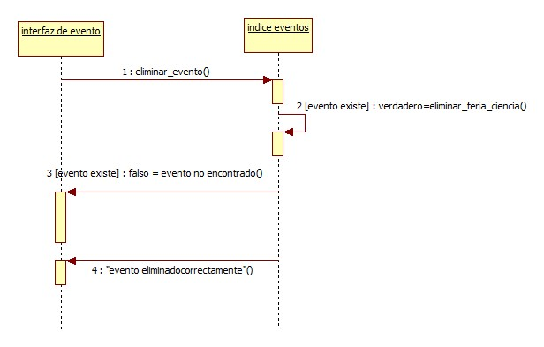

Eliminar congreso

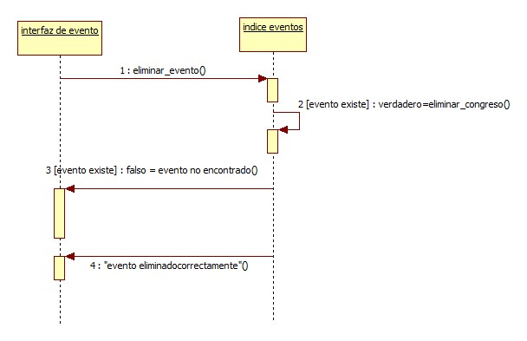

Eliminar Concurso

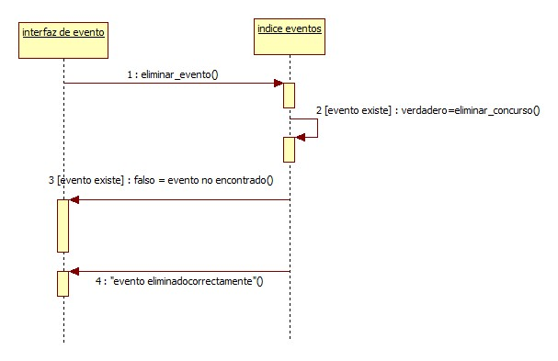

Pago

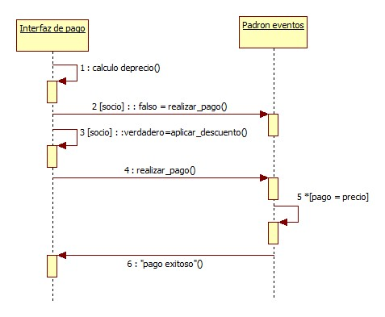

Diagramas de colaboración

Registro participante

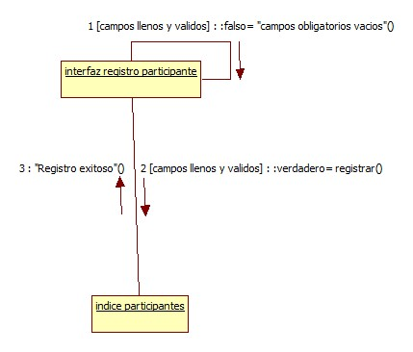

Registro de organizador

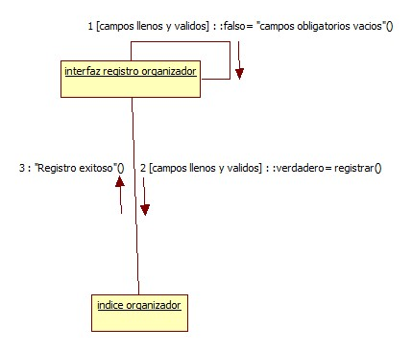

Registro de asistencia

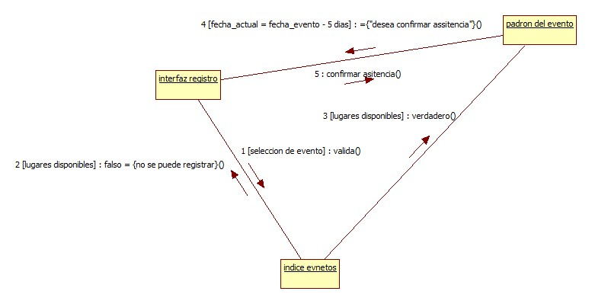

Registro Simposio

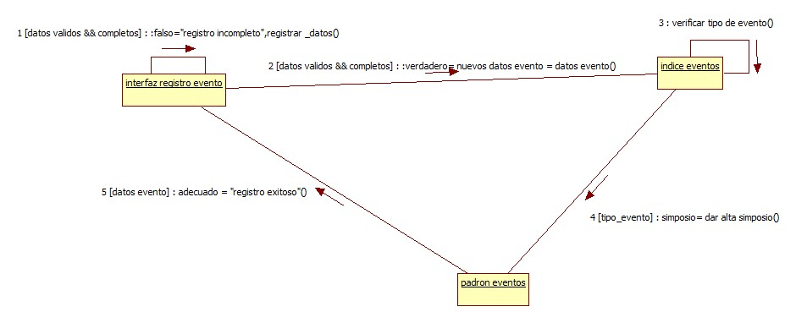

Registro Feria de ciencias

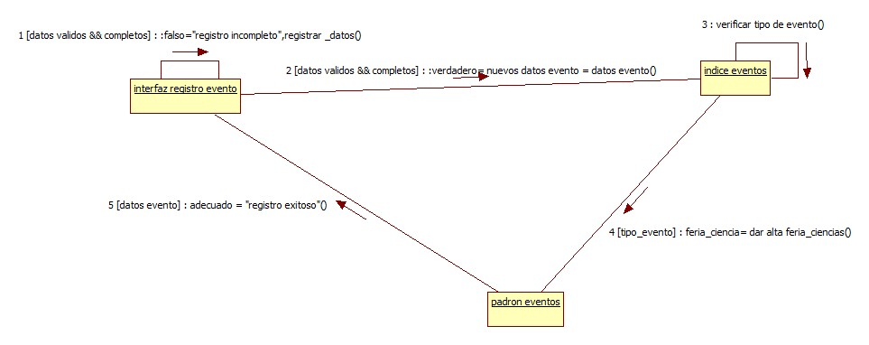

Registro Congreso

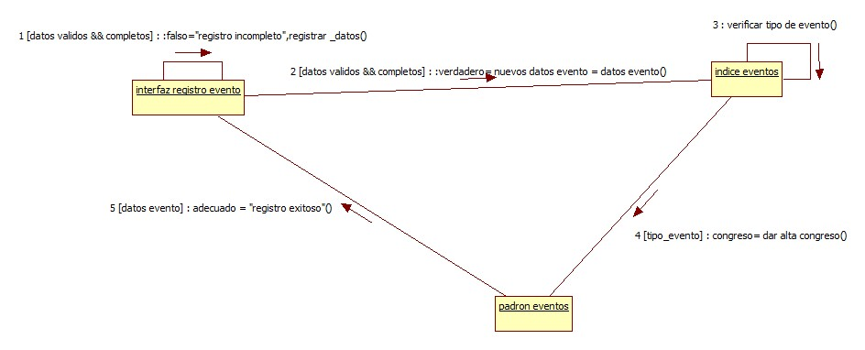

Registro Concurso

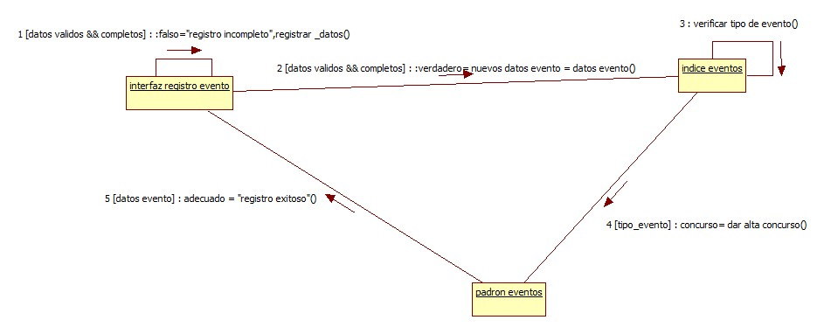

Modificar simposio

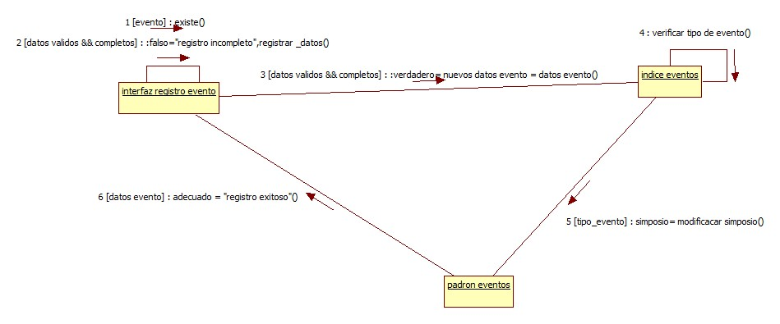

Modificar Feria de Ciencias

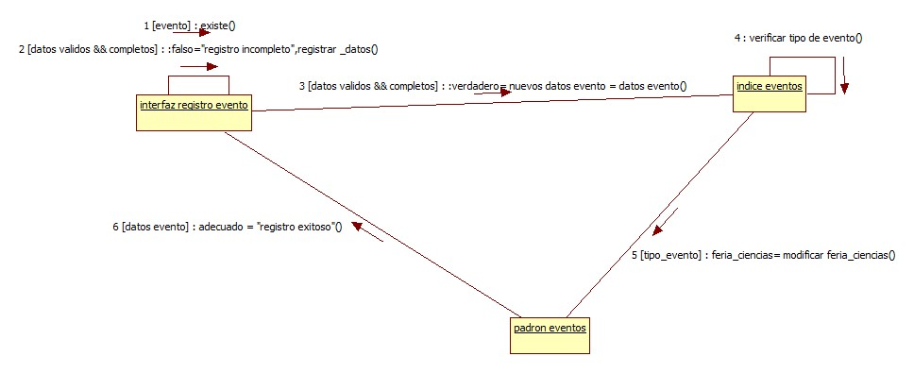

Modificar Congreso

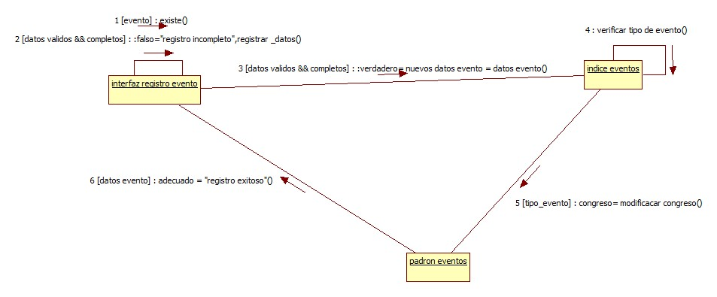

Modificar Concurso

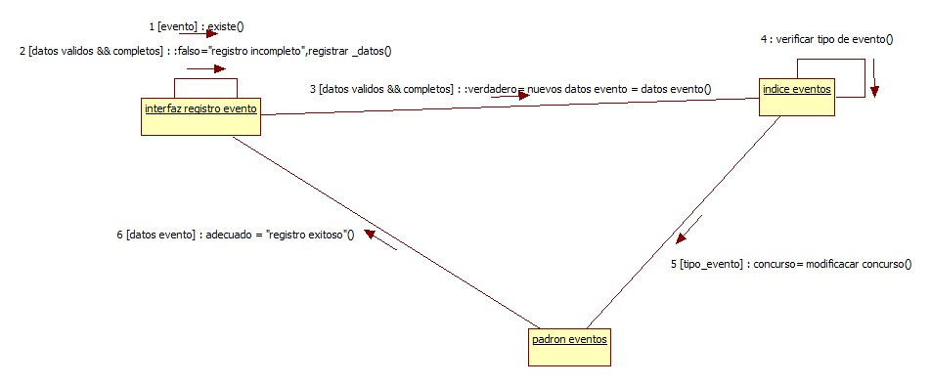

Eliminar Simposio

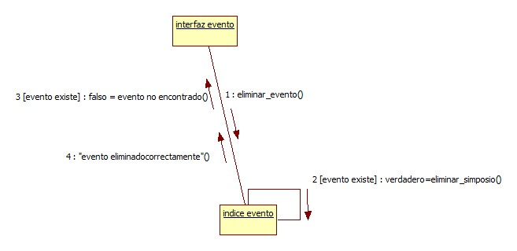

Eliminar Feria de ciencias

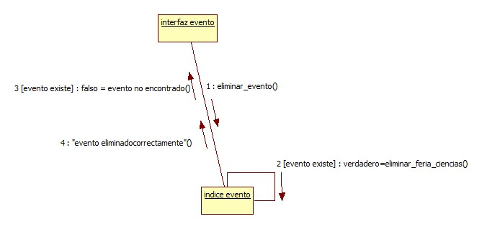

Eliminar Congreso

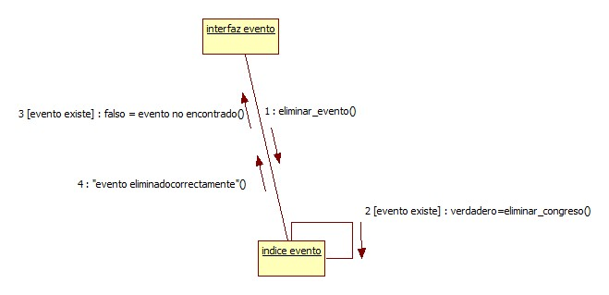

Eliminar Concurso

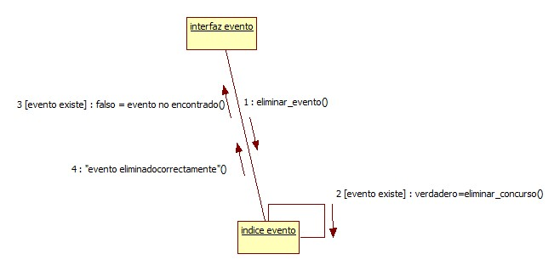

Pago

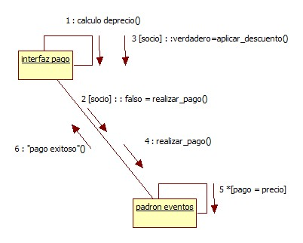

Diagrama de Paquetes

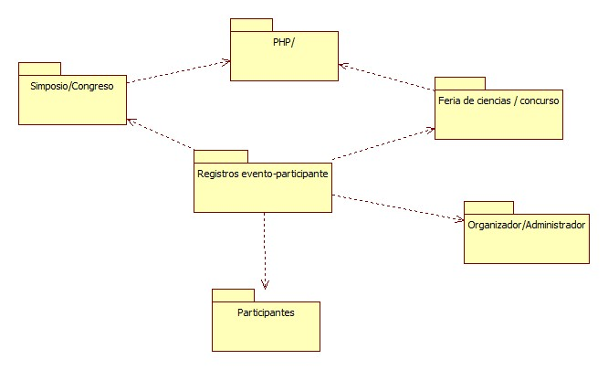

Diagramas de Estados

Evento

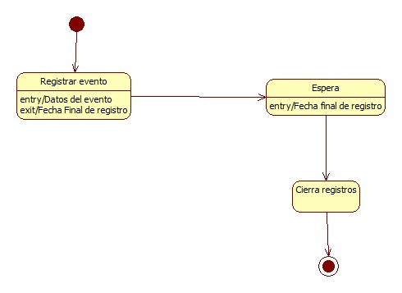

Participante

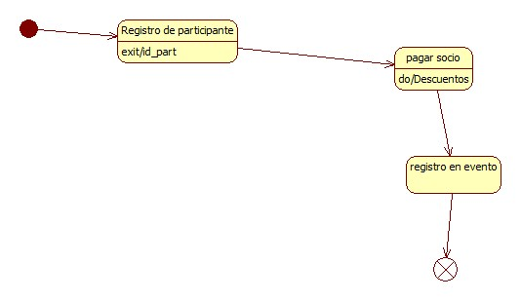

Pago

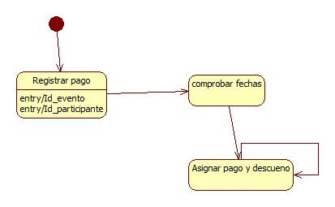

Registro

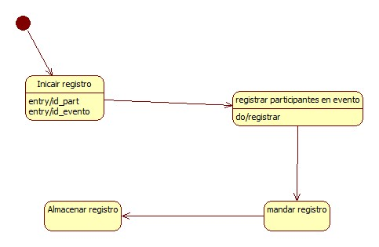

Diagrama de Actividades

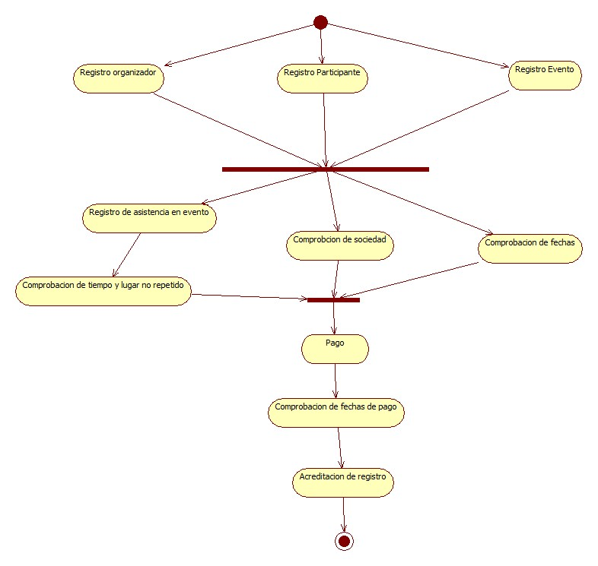

Modelo Entidad Relación de la base de datos

